1. Ulangfor.php

<?php

for($i=1;$i<=5;$i++){

echo "<br/> for ke $i.";

}

?>

Pada file ulangfor ini dibuat sebuah perulangan menggunakan fungsi for.

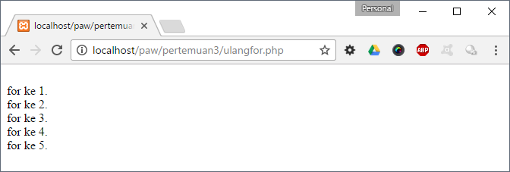

Ubah $i<=5 menjadi $i<10

<?php

for($i=1;$i<10;$i++){

echo "<br/> for ke $i.";

}

?>

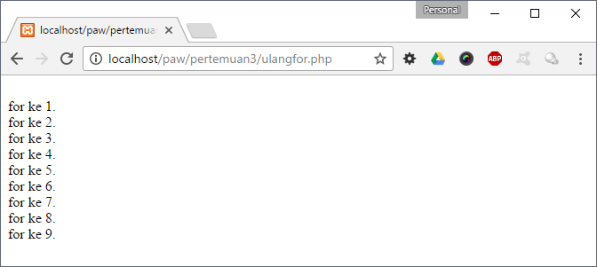

Ubah $i++ menjadi $i+=2

<?php

for($i=1;$i<10;$i+=2){

echo "<br/> for ke $i.";

}

?>

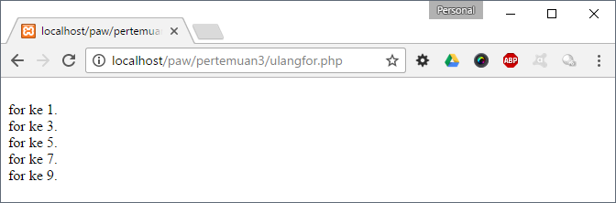

1. Ulangwhile.php

<?php

$i=1;

while($i<=5){

echo"<br /> for ke $i.";

$i++;

}

?>

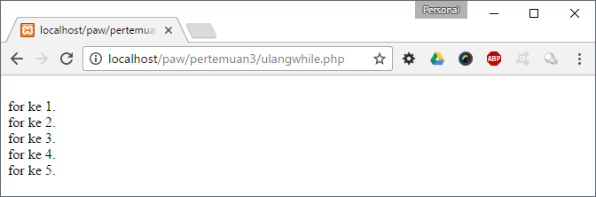

Ubah $i<=5 menjadi $i<0

<?php

$i=1;

while($i<0){

echo"<br /> for ke $i.";

$i++;

}

?>

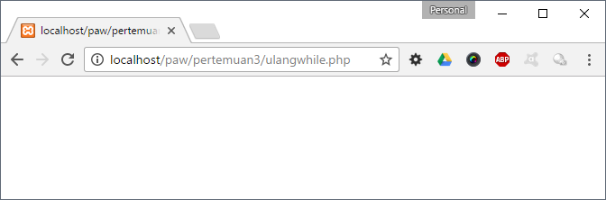

1. Ulangdowhile.php

<?php

$i=1;

do{

echo "<br /> for ke $i.";

$i++;

} while($i<=5);

?>

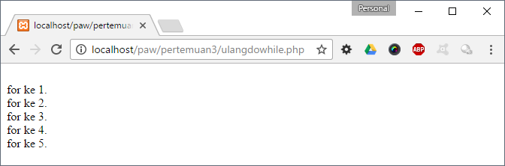

Ubah $i<=5 menjadi $i<0

<?php

$i=1;

do{

echo "<br /> for ke $i.";

$i++;

} while($i<0);

?>

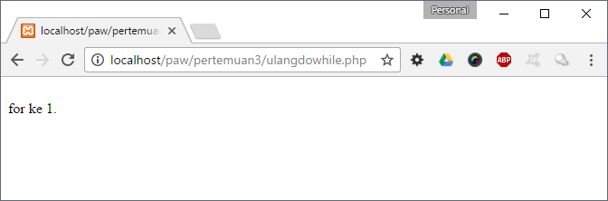

1. Formulang.php dan ulangfor.php
2. Formulang.php

<form name="form" action="ulangfor.php" method="post">

Awal <input type="text" name="awal" /> <br/>

Akhir <input type="text" name="akhir" /> <br/>

<input type="submit" value="Kirim"/>

</form>

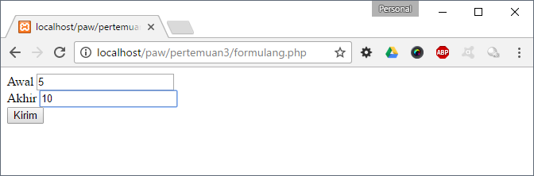

1. Ulangfor.php

<?php

$awal = $_POST["awal"];

$akhir = $_POST["akhir"];

for($i=$awal;$i<=$akhir;$i++){

echo "<br/> for ke $i.";

}

?>

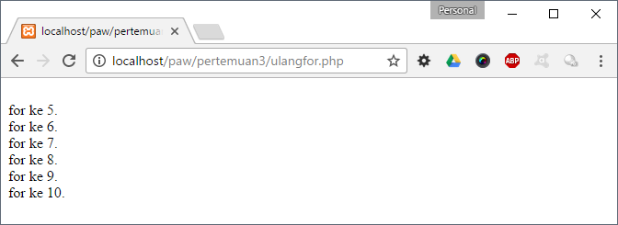

1. Formulang.php dan ulangfor.php break
2. Formulang.php

<form name="form" action="ulangfor.php" method="post">

Awal <input type="text" name="awal" /> <br/>

Akhir <input type="text" name="akhir" /> <br/>

Berhentikan <input type="text" name="henti" /> <br/>

<input type="submit" value="Kirim"/>

</form>

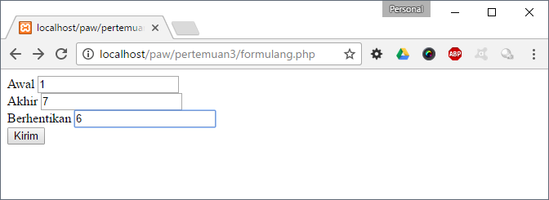

1. Ulangfor.php

<?php

$awal = $_POST["awal"];

$akhir = $_POST["akhir"];

$berhenti = $_POST["henti"];

for($i=$awal;$i<=$akhir;$i++){

echo "<br/> for ke $i.";

if($i==$berhenti){

break;

}

}

?>

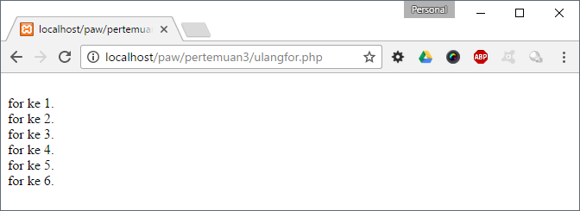

1. Formulang.php dan ulangfor.php continue
2. Formulang.php

<form name="form" action="ulangfor.php" method="post">

Awal <input type="text" name="awal" /> <br/>

Akhir <input type="text" name="akhir" /> <br/>

Lanjutkan <input type="text" name="lanjut" /> <br/>

<input type="submit" value="Kirim"/>

</form>

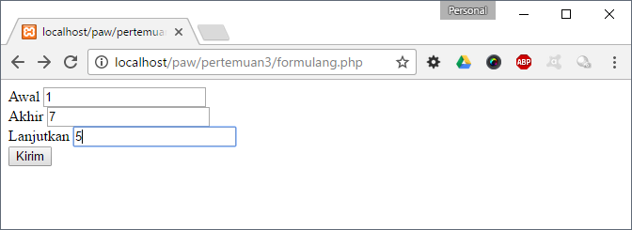

1. Ulangfor.php

<?php

$awal = $_POST["awal"];

$akhir = $_POST["akhir"];

$lanjutkan = $_POST["lanjut"];

for($i=$awal;$i<=$akhir;$i++){

if($i==$lanjutkan){

continue;

}

echo "<br/> for ke $i.";

}

?>

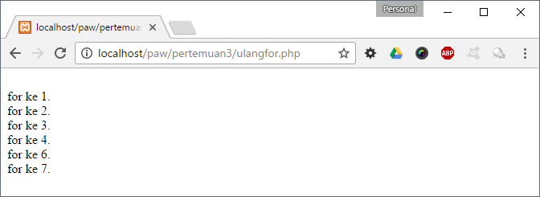

1. Formisitgl.php

<form action="hasil.php" method="post" >

Hari ke -

<select name="hari">

<?php

for($h=1;$h<=31;$h++){

echo "<option value='$h'> $h </option>";

}

?>

</select>:

Bulan

<select name="bulan">

<?php

for($b=1;$b<=12;$b++){

echo "<option value='$b'> $b </option>";

}

?>

</select>:

Tahun

<select name="tahun">

<?php

for($t=2019;$t>=1980;$t--){

echo "<option value='$t'> $t </option>";

}

?>

</select> <br/>

<input type="submit" value="TAMPILKAN"/>

</form>

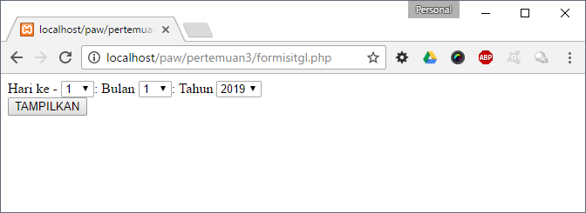

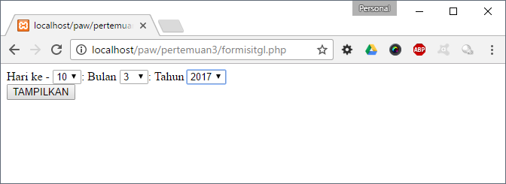

1. hasil.php

<?php

$hari = $_POST["hari"];

$bulan = $_POST["bulan"];

$tahun = $_POST["tahun"];

echo "Input Tanggal : ".$hari." / ".$bulan." / " .$tahun;

?>

